Giả định người đọc đã biết build image dự án với Dockerfile và có tài khoản docker hub

Sau khi đã build image với Dockerfile:

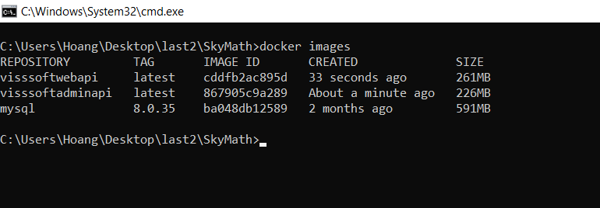

Bước 1:

Login vào docker hub

Sử dụng lệnh “docker login” sau đó nhập email và mật khẩu

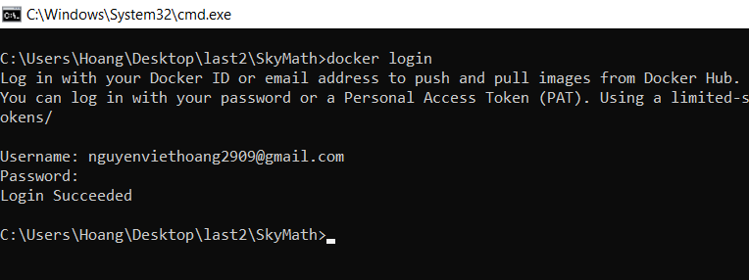

Bước 2:

Sử dụng lệnh docker tag để gán “namespace repository” cho image(không gán thì không xác định được repository của tài khoản để mà đẩy lên)

- namespace repository ở đây chính là tên tài khoản docker hub vào docker hub ấn avatar là thấy

- lệnh: “docker tag [tên image] [namespace repository]/[tên image đẩy lên hub]”

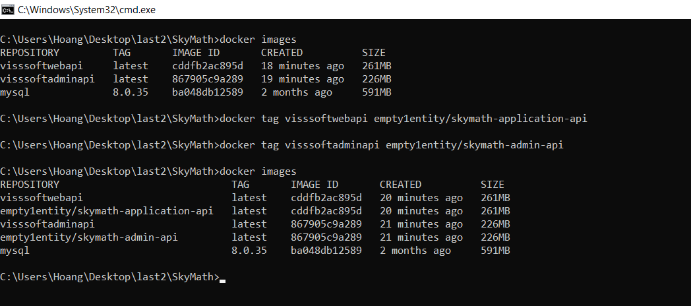

Bước 3:

Sử dụng lệnh docker push đẩy image lên docker hub

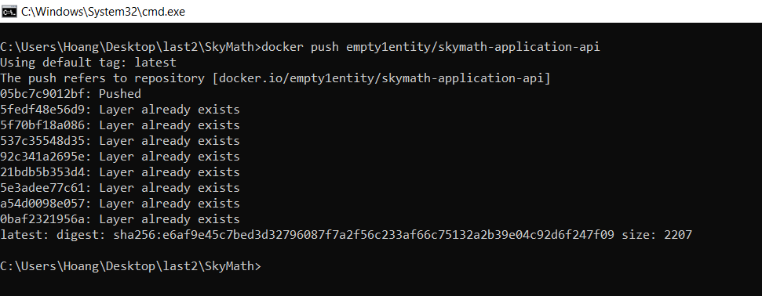

Tổng kết 3 bước trên docker hub sẽ như thế này:

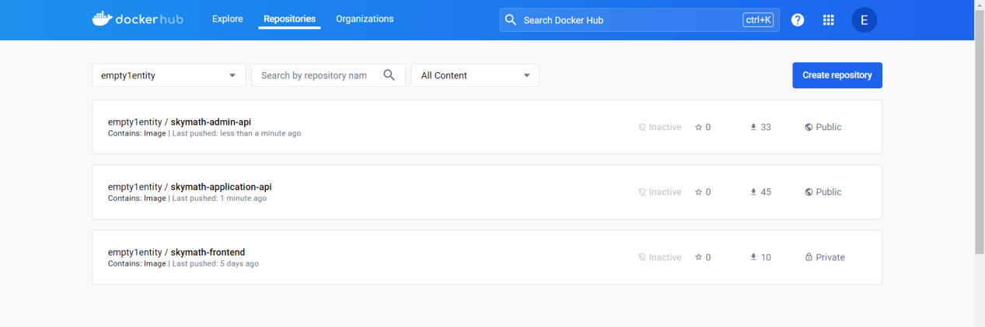

\*Các bước triển khai dự án lên server của công ty với các image từ docker hub vừa đẩy lên thông qua portainer

Bước 4:

Chọn environments local

Pull các image vừa đẩy lên docker hub về server công ty thông qua portainer

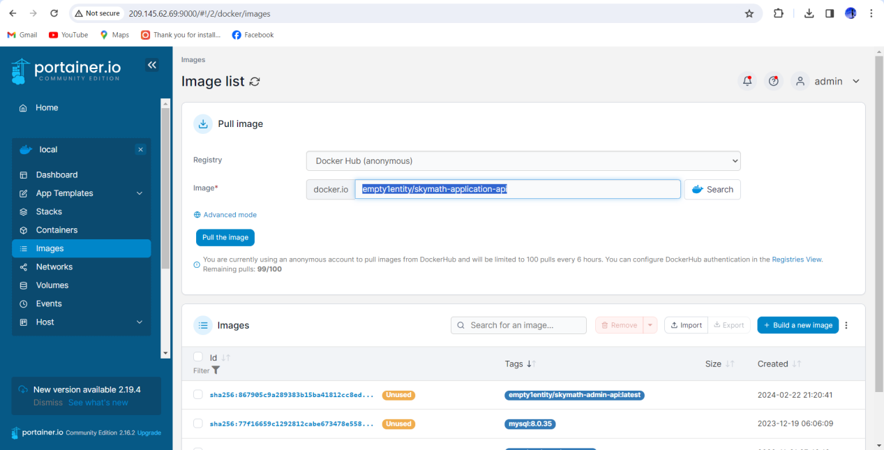

Bước 5:

Triển khai dự án với containers hoặc stacks

- Đối với container

Vào mục Containers

Chọn Add Container

Đặt tên cho container

Sử dụng tên image vừa pull về

Ở phần Network ports configuration chọn publish a new network port để ánh xạ cổng host với cổng chạy ứng dụng triển khai trong container

Chọn Deploy the container

\*sau bước này thì cổng host 2002 của server công ty sẽ truy cập vào được ứng dụng

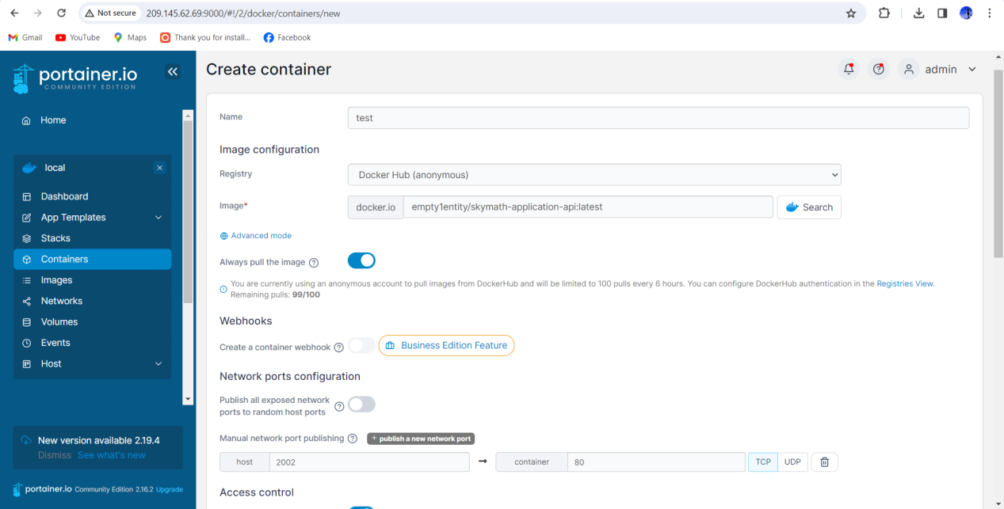

- Đối với stack thì có 2 bước là đặt tên và copy nội dung file docker-compose.yml vào Web editor sau đó chọn Deploy the stack là xong